**Oprawa schodowa Kanlux o dużej funkcjonalności!**

**Wyposażenie domu to coś na co powinno się zwracać uwagę. Inwestowanie w funkcjonalne dodatki okazuje się być odpowiednim rozwiązaniem. Warto pomyśleć też o stylowym oświetleniu. Doskonale sprawdzi się oprawa schodowa Kanlux. Sprawdź!**

**Oprawa schodowa Kanlux o dużej funkcjonalności!**

Każde pomieszczenie w domu powinno być urządzone w takim sposób, aby w pełni odpowiadało domownikom. Warto zadbać o odpowiednie oświetlenie, które wprowadza unikalny klimat, a przede wszystkim jest bardzo funkcjonalne, ponieważ daje światło po zmroku! **Oprawa schodowa Kanlux** to rodzaj oświetlenia montowany na klatce schodowej. Sprawdź dlaczego warto je wybrać!

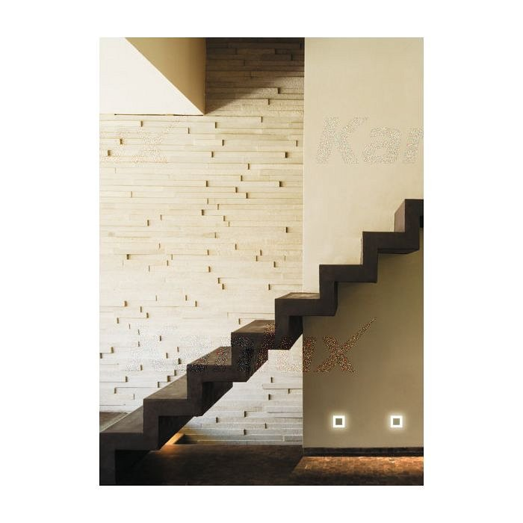

**Co wyróżnia oprawę schodową Kanlux?**

[Oprawa schodowa Kanlux](https://leddo.pl/oprawa-schodowa-dekoracyjna-led-apus-0-8w-13lm-3000k-ciepla-12v-kanlux.html) jest dostępna w kolorze stali nierdzewnej. Została wykonana z wysokiej jakości tworzywa sztucznego. Cechuje ją ciekawe wzornictwo i duża funkcjonalność. Oprawa ta jest wyposażona w energooszczędne źródło światła LED o mocy 0,8W, ciepłej barwie światła o temperaturze barwowej 3000K. Oprawa sprawdza się jako podświetlenie schodów i korytarzy lub na zaakcentowanie wystroju pomieszczeń.

**Dlaczego warto wybrać oprawę schodową Kanlux?**

Oświetlenie stanowi bardzo ważny element w każdym pomieszczeniu. Nie zapominajmy o tym, że powinno ono stanowić aspekt dekoracyjny. *Oprawa schodowa Kanlux* jest wykonana z wysokiej jakości materiałów, zapewniających jego długotrwałą żywotność. Oprawa ta jest do wbudowania w ścianę, idealna do przedpokoi i korytarzy. Sprawdź ofertę!